Муниципальное казенное дошкольное образовательное учреждение города

Новосибирска Калининского района

«Детский сад № 21 комбинированного вида»

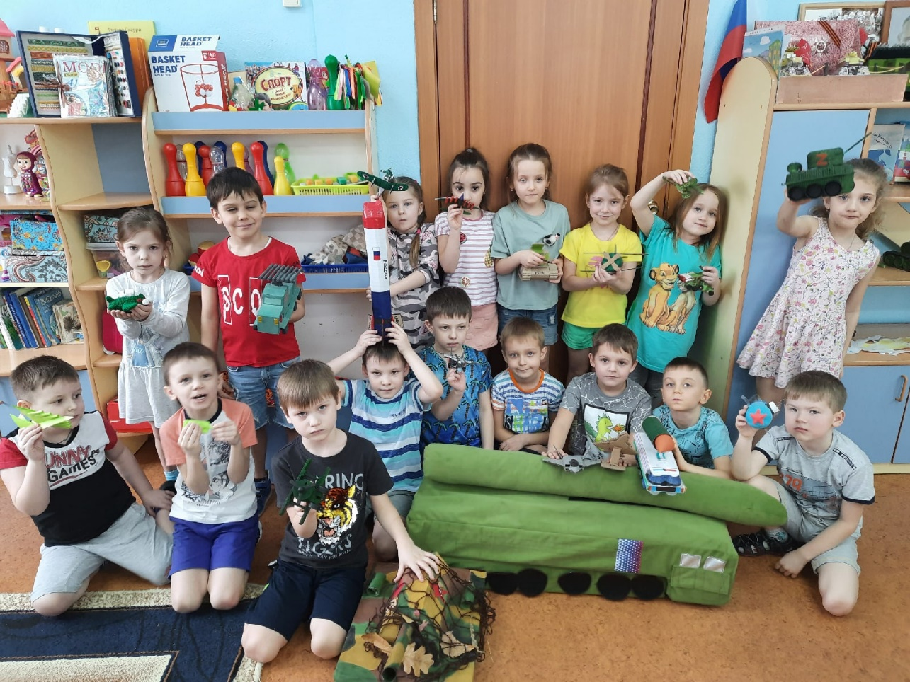

**Проект «Юный исследователь»**

**на тему «Реклама – наша помощница»**

Авторы проекта: Арендоренко Елена Александровна

Тюряхина Татьяна Павловна

г. Новосибирск 2022

Задачи:

- способствовать формированию у детей основ исследовательской деятельности;

- создать условия для усвоения обобщенной модели организации собственного исследовательского проекта.

Мы устроили выставку военной техники, но на нее никто не пришел.

Перед нами встала проблема: как привлечь посетителей на выставку?

Ресурсы

ИКР

?

Противоречие

Посетители не пришли на выставку, потому что не знали о ней. Мы решили узнать, как привлечь посетителей. Читали книги, спрашивали у родителей, посмотрели в интернете.

Мы пришли к выводу: чтобы привлечь посетителей на выставку, нам нужна реклама. Потому что реклама - это сообщение об услуге или товаре.

Нам стало интересно узнать историю рекламы в России и какие есть виды рекламы.

**История рекламы в России** Телереклама

Вывески

Лубочные картинки Печатная Радиореклама

Коробейники

Очень давно сапожник у своих дверей вывешивал сапожок, а булочник – калач, парикмахер изображал на витрине свои орудия труда – расчёску и ножницы.

В 10 веке коробейники придумывали про товары небольшие стихотворения. Коробейники продавали ленточки, платки, сушки, баранки, пряники.

В 17 веке появились лубочные картинки. Рисунки печатали на специальных деревянных дощечках — лубах, а затем раскрашивали от руки. Их раздавали людям, потому что на них была реклама товаров.

В 18 веке появились газеты и журналы, в которых были размещены объявления о купле и продаже товаров.

Через много лет появилась радиореклама, а затем и телереклама.

Виды рекламы

Интернет-реклама

Печатная Телевизионная Сувенирная

Наружная

Мы решили попробовать изготовить разные виды рекламы. И выяснили, что при изготовлении наружной рекламы у нас были затраты: ватман, карандаши, фломастеры. Телевизионную рекламу мы не можем изготовить…

|  |  |  |  |  |  |  |  |
| --- | --- | --- | --- | --- | --- | --- | --- |
| Виды рекламы | Затраты | Финансы | Время | Размер | Место | Кол-во | Материал |
| Наружная |  |  |  |  |  |  |  |
| Телевизионная |  |  |  |  |  |  |  |
| Интернет-реклама |  |  |  |  |  |  |  |
| Печатная |  |  |  |  |  |  |  |
| Сувенирная |  |  |  |  |  |  |  |

Мы разместили наружную рекламу на входе в детский сад. Мы попросили воспитателей отправить приглашение о выставке военной техники в группу родителей в ватсап. Печатную рекламу: наклейки, календари, листовки и буклеты мы раздавали ребятам из других групп.

Перед праздником 9 Мая мы устроили выставку военной техники. На выставку пришли ребята и родители из разных групп и наши родители. На входе у нас стояла коробка с жетонами: жетон красного цвета посетители брали, если узнали о нашей выставке из наружной рекламы; желтый, если узнали из интернет-рекламы; синий, если узнали из печатной рекламы.

|  |  |  |
| --- | --- | --- |
| Виды рекламы | Количество | Цвет |
| Наружная | 11 | Красный |
| Интернет-реклама | 15 | Желтый |
| Печатная | 21 | Синий |
|  | Итого 47 человек |  |

После закрытия выставки мы подсчитали жетоны. Узнали, что красных – 11 жетонов, желтых – 15 жетонов, синих – 21 жетон. Всего на выставку пришло 47 человек. Больше всего жетонов набрала печатная реклама.

Таким образом, благодаря печатной рекламе, мы смогли привлечь посетителей на выставку. Ведь недаром говорят: «Реклама – двигатель торговли!»

В следующем проекте мы хотим создать рекламное агентство и научиться снимать рекламные ролики.

Задавайте Ваши вопросы.